Câu **1**: [VD]

Bạn hãy điền số thích hợp vào ô trống.  
Một xe ô tô có 4 cái bánh xe, một xe máy có 2 cái bánh xe. Hỏi 5 xe ô tô và 4 cái xe máy có tất cả bao nhiêu cái bánh xe?  
Trả lời: [[28]] cái bánh xe.

Lời giải:

**Bước 1:**

**Lý thuyết:**  
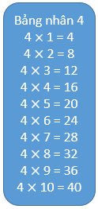  
  
5 xe ô tô có số bánh xe là:  
4 × 5 = 20 (bánh xe)  
4 xe máy có số bánh xe là:  
2 × 4 = 8 (bánh xe)  
5 xe ô tô và 4 cái xe máy có tất cả số bánh xe là:  
20 + 8 = 28 (bánh xe)  
Vậy 5 xe ô tô và 4 cái xe máy có tất cả 28 cái bánh xe.  
**Đáp án:**  
28

Câu **2**: [VD]

Bạn hãy chọn đáp án đúng.  
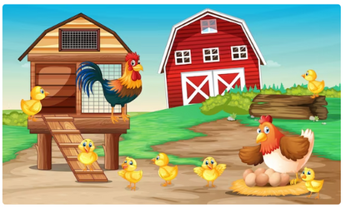  
Bác Minh nuôi 48 con gà. Lần thứ nhất bác đã bán được 14 con. Lần thứ hai bác đã bán được thêm 6 con nữa. Số gà còn lại bác nhốt vào bốn chuồng, mỗi chuồng có số gà bằng nhau. Hỏi mỗi chuồng nhốt bao nhiêu con gà?

A. 7 con

B. 6 con C. 8 con D. 9 con

Lời giải:

**Bước 1:**

**Lý thuyết:**  
  
  
Sau lần bán thứ nhất bác Minh còn lại số con gà là: 48 − 14 = 34 (con)  
Sau lần bán thứ hai bác Minh còn lại số con gà là: 34 − 6 = 28 (con)  
Số gà ở mỗi chuồng là: 28 : 4 = 7 (con)  
**Đáp án:**  
7 con

Câu **3**: [VD]

Bạn hãy điền số thích hợp vào ô trống.  
Lan có 4 cái kẹo, Hằng có số kẹo bằng tích số kẹo của Lan nhân với 3. Huệ có 12 cái kẹo.  
Tổng số kẹo của cả ba bạn được tính theo phép tính là:  
[[4]] × 3 + [[12]] + 4 = [[28]] (cái kẹo).

Lời giải:

**Bước 1:**

**Lý thuyết:**  
  
  
Số kẹo của Hằng được tính là 4 × 3 (cái kẹo).  
Số kẹo của Huệ là 12 cái kẹo.  
Số kẹo của Lan là 4 cái kẹo.  
Số kẹo của cả ba bạn là:  
4 × 3 + 12 + 4 = 28 (cái kẹo).  
Do đó các số điền vào ô trống theo thứ tự từ trái sang phải là 4 , 12 , 28 .  
**Đáp án:**  
4  
12  
28

Câu **4**: [VD]

Bạn hãy sắp xếp từ trên xuống dưới kết quả các phép tính theo thứ tự giảm dần.

4 × 5 + 456 + 78

4 × 10 + 499

3 × 10 + 501

465 + 60

Lời giải:

**Bước 1:**

**Lý thuyết:**  
  
  
Ta có:  
4 × 5 + 456 + 78 = 20 + 456 + 78 = 554 .  
465 + 60 = 525 .  
3 × 10 + 501 = 30 + 501 = 531 .  
4 × 10 + 499 = 40 + 499 = 539 .  
Vì 554 > 539 > 531 > 525 nên ta có sắp xếp kết quả các phép tính trên theo thứ tự giảm dần là:  
4 × 5 + 456 + 78 ; 4 × 10 + 499 ; 3 × 10 + 501 ; 465 + 60 .  
**Đáp án:**  
4 × 5 + 456 + 78  
4 × 10 + 499  
3 × 10 + 501  
465 + 60

Câu **5**: [VD]

Bạn hãy sắp xếp kết quả của các phép tính sau theo thứ tự giảm dần từ trên xuống dưới.  
Các phép tính: 4 × 4 + 15 ; 4 × 8 − 17 ; 4 × 7  
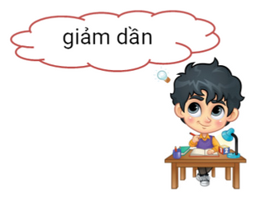

4 × 4 + 15.

4 × 7.

4 × 8 − 17.

Lời giải:

**Bước 1:**

**Lý thuyết:**  
  
  
Ta thực hiện từng phép tính:  
4 × 4 + 15 = 16 + 15 = 31.  
4 × 8 − 17 = 32 − 17 = 15.  
4 × 7 = 28.  
Vì 31 > 28 > 15 nên thứ tự sắp xếp đúng là:  
4 × 4 + 15.  
4 × 7.  
4 × 8 − 17.  
**Đáp án:**  
4 × 4 + 15.  
4 × 7.  
4 × 8 − 17.

Câu **6**: [VD]

Bạn hãy chọn đáp án đúng.  
Một giá sách có 8 ngăn, có 7 ngăn mỗi ngăn chứa 4 quyển, số sách ngăn thứ 8 là số nhỏ nhất có hai chữ số. Hỏi giá sách có tất cả bao nhiêu quyển sách?

A. 36 quyển sách.

B. 38 quyển sách.

C. 40 quyển sách. D. 42 quyển sách.

Lời giải:

**Bước 1:**

**Lý thuyết:**  
  
  
Vì 7 ngăn đầu mỗi ngăn chứa 4 quyển, số sách của 7 ngăn trên là:  
4 × 7 = 28 (quyển sách).  
Số nhỏ nhất có hai chữ số là 10 , nên số sách của ngăn thứ 5 là 10 quyển.  
Giá sách có tổng số sách là: 28 + 10 = 38 (quyển).  
**Đáp án:**38 quyển sách.

Câu **7**: [VD]

Bạn hãy chọn đáp án đúng.  
Kết quả của phép tính nào dưới đây là một số liền sau của 43 ?

A. 4×9−17. B. 4×10+18.

C. 4×7+16.

D. 4×7+15.

Lời giải:

**Bước 1:**

**Lý thuyết:**  
  
  
Số liền sau của 43 là 44 .  
4 × 9 − 17 = 36 − 17 = 19 , 19 không là số liền sau của 43 (không thỏa mãn).  
4 × 10 + 18 = 40 + 18 = 58 , 58 không là số liền sau của 43 (không thỏa mãn).  
4 × 7 + 16 = 28 + 16 = 44. (thỏa mãn).  
4 × 7 + 15 = 28 + 15 = 43 , 43 không là số liền sau của 43 (không thỏa mãn).  
**Đáp án:**4 × 7 + 16.

Câu **8**: [VD]

Bạn hãy điền số thích hợp vào ô trống.  
Cho hình vẽ.  
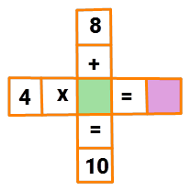  
Ô màu xanh điền số [[2]].  
Ô màu tím điền số [[8]].

Lời giải:

**Bước 1:**

**Lý thuyết:**  
  
  
Ta có: 8 + 2 = 10 , nên ô màu xanh điền số 2.  
4 × 2 = 8 , nên ô màu tím điền số 8.  
Vậy các số cần điền lần lượt là: 2 và 8 .  
**Đáp án:**  
2  
8

Câu **9**: [VD]

Bạn hãy chọn **tất cả**đáp án đúng.  
Cho một số có 2 chữ số, biết rằng số đó có tổng các chữ số bằng 5 và tích các chữ số bằng 4 . Biết rằng các chữ số đều lớn hơn 0.  
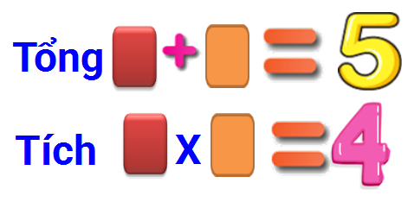  
Số đó là:

A. 41.

B. 14.

C. 22. D. 54.

Lời giải:

**Bước 1:**

**Lý thuyết:**  
  
  
Ta có 5 = 4 + 1 = 2 + 3 = 5 + 0  
Các số lập được từ các cặp số trên là: 14 , 41 , 23 , 32 ; 50.  
Ta có: 1 × 4 = 1 + 1 + 1 + 1 = 4 , 4 × 1 = 4 ,  
2 × 3 = 6 , 3 × 2 = 6.  
Theo bài ta có các số cần tìm là: 14 , 41.  
**Đáp án:**14 , 41.

Câu **10**: [VD]

Bạn hãy điền số thích hợp vào chỗ trống.  
Cho một số, biết rằng tích của số liền trước của 5 với số đó là một số liền sau của 35 . Số đó là [[9]].

Lời giải:

**Bước 1:**

**Lý thuyết:**  
  
  
Số liền trước của 5 là 4 .  
Số liền sau của 35 là 36.  
Phép tính có tích là 36 , có một thừa số 4 .  
Ta thấy 4 × 9 = 36 .  
Vậy số cần tìm là 9.  
**Đáp án:**9.

Câu **11**: [VD]

Bạn hãy chọn **tất cả**đáp án đúng.  
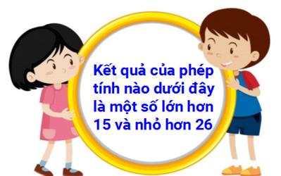

A. 4×2+7.

B. 4×4+5.

C. 4×8−14.

D. 4×9−9.

Lời giải:

**Bước 1:**

**Lý thuyết:**  
  
  
Ta có:  
4 × 2 + 7 = 8 + 7 = 15 = 15 nên 4 × 2 + 7 không thỏa mãn.  
4 × 4 + 5 = 16 + 5 = 21 . Vì 15 < 21 < 26 nên 4 × 4 + 5 thỏa mãn.  
4 × 8 − 14 = 32 − 14 = 18 . Vì 15 < 18 < 26 nên 4 × 8 − 14 thỏa mãn.  
4 × 9 − 9 = 36 − 9 = 27 . Vì 27 > 26 nên 4 × 9 − 9 không thỏa mãn.  
**Đáp án:**  
4 × 4 + 5  
4 × 8 − 14.

Câu **12**: [VD]

Bạn hãy điền số thích hợp vào chỗ trống.  
Lần 1 mẹ mua 3 bao gạo, mỗi bao nặng 4 k g , lần 2 mẹ mua 5 bao gạo, mỗi bao 3 k g . Số gạo mẹ mua lần [[2]] nhiều hơn lần [[1]] là [[3]] k g .

Lời giải:

**Bước 1:**

**Lý thuyết:**  
  
  
Lần 1 mẹ mua 3 bao gạo, mỗi bao nặng 4 k g , nên số gạo mua lần 1 là:  
4 × 3 = 12 ( k g ) .  
Lần 2 mẹ mua 5 bao gạo, mỗi bao 3 k g , nên số gạo mua lần 2 là:  
3 × 5 = 15 ( k g . )  
Vì 12 < 15 nên mẹ mua số gạo lần 2 nhiều hơn lần 1 .  
Lần 2 mua nhiều hơn 1 số gạo là: 15 − 12 = 3 ( k g ) .  
**Đáp án:**Các số cần điền lần lượt là:  
2  
1  
3.

Câu **13**: [VD]

Bạn hãy điền số thích hợp vào ô trống.  
Một cái bàn có 4 cái chân, một cái ghế có 3 cái chân. Hỏi 4 cái bàn và 5 cái ghế có tất cả bao nhiêu cái chân?  
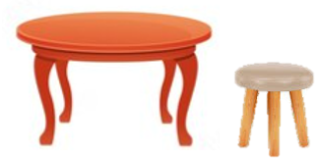  
Trả lời: [[31]] cái chân.

Lời giải:

**Bước 1:**

**Lý thuyết:**  
  
  
Số chân bàn là: 4 × 4 = 16 (cái).  
Số chân ghế là: 3 × 5 = 15 (cái).  
Số chân ghế và chân bàn là: 16 + 15 = 31 (cái).  
**Đáp án:**31.

Câu **14**: [VD]

Bạn hãy chọn **tất cả**đáp án đúng.  
Phép tính nào dưới đây có kết quả bằng 36 ?

A. 4×9.

B. 4×7+8.

C. 4×8. D. 4×6+13.

Lời giải:

**Bước 1:**

**Lý thuyết:**  
  
  
4 × 9 = 36.  
4 × 7 + 8 = 28 + 8 = 36.  
4 × 8 = 32.  
4 × 6 + 13 = 24 + 13 = 37.  
**Đáp án:**  
4 × 9  
4 × 7 + 8 .

Câu **15**: [VD]

Bạn hãy điền số thích hợp vào chỗ trống.  
Một cửa hàng có 9 can dầu, mỗi can chứa 4 lít, cửa hàng đã bán đi 27 lít dầu.  
Số lít dầu cửa hàng có là [[36]] lít.  
Sau khi bán, cửa hàng còn lại [[9]] lít.

Lời giải:

**Bước 1:**

**Lý thuyết:**  
  
  
Cửa hàng có 9 can dầu, mỗi can chứa 4 lít nên cửa hàng ban đầu có số lít dầu là: 4 × 9 = 36 (lít).  
Cửa hàng đã bán đi 27 lít dầu, nên cửa hàng còn lại số lít dầu là:  
36 − 27 = 9 (lít).  
**Đáp án:**  
36.  
9.

Câu **16**: [VD]

Bạn hãy chọn đáp án đúng.  
Trong thư viện, có ba bạn mỗi bạn mượn 4 quyển sách và một bạn mượn 4 quyển sách. Hỏi bốn bạn trên đã mượn bao nhiêu quyển sách trong thư viện?  


A. 12 quyển sách.

B. 16 quyển sách.

C. 20 quyển sách. D. 32 quyển sách.

Lời giải:

**Bước 1:**

**Lý thuyết:**  
  
  
Có 3 bạn mượn 4 quyển sách nên số sách 3 bạn mượn là:  
4 × 3 = 12 (quyển).  
Số sách bốn bạn mượn trong thư viện là:  
12 + 4 = 16 (quyển).  
**Đáp án:**  
16 quyển sách.

Câu **17**: [VD]

Bạn hãy chọn đáp án đúng.  
Bà có 10 túi ngô, mỗi túi có 4 k g ngô. Hỏi khi bán bớt 16 k g ngô thì bà còn bao nhiêu ki-lô-gam ngô?

A. 24kg

B. 25kg C. 26kg D. 27kg

Lời giải:

**Bước 1:**

**Lý thuyết:**  
  
  
10 túi ngô như thế nặng số ki-lô-gam là:  
4 × 10 = 40 ( k g )  
Khi bán bớt 16 k g ngô thì bà còn số ki-lô-gam ngô là:  
40 − 16 = 24 ( k g )  
Vậy bà còn 24 k g ngô.  
**Đáp án:**  
24 k g

Câu **18**: [VD]

Bạn hãy chọn **tất cả**các đáp án đúng.  
Các phép tính nào dưới đây có kết quả là một số tròn chục?

A. 4×9+14.

B. 4×10.

C. 4×7+10. D. 4×8.

Lời giải:

**Bước 1:**

Ta có:  
4 × 9 + 14 = 36 + 14 = 50. 4 × 10 = 40. 4 × 7 + 10 = 28 + 10 = 38. 4 × 8 = 32.  
Vậy các phép tính có kết quả là một số tròn chục là 4 × 9 + 14 và 4 × 10.  
**Đáp án:**  
4 × 9 + 14.  
4 × 10.

Câu **19**: [VD]

Bạn hãy điền số thích hợp vào chỗ trống.  
Tìm số có hai chữ số biết chữ số hàng chục là số liền trước của 3 , chữ số hàng đơn vị là tích của 4 với 2.  
Trả lời: Số cần tìm là [[28]].

Lời giải:

**Bước 1:**

Ta có:  
Vì số liền trước của 3 là 2 nên chữ số hàng chục là 2.  
Vì 4 × 2 = 8 nên chữ số hàng đơn vị là 8.  
Vậy số cần tìm là 28.  
Số thích hợp cần điền vào chỗ trống là 28.  
**Đáp án:**  
28

Câu **20**: [VD]

Bạn hãy điền số thích hợp vào chỗ trống.  
Ngày đầu tiên mẹ mua 3 giỏ lê, mỗi giỏ đựng 4 quả lê. Ngày thứ hai mẹ mua thêm 10 quả lê. Cả hai ngày mẹ mua được [[22]] quả lê.  
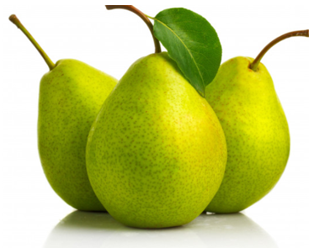

Lời giải:

**Bước 1:**

Ngày đầu tiên mẹ mua số quả lê là:  
4 × 3 = 12 (quả)  
Cả hai ngày mẹ mua được số quả lê là:  
12 + 10 = 22 (quả)  
Số thích hợp cần điền vào chỗ trống là 22.  
**Đáp án:**  
22

Câu **21**: [VD]

Bạn hãy chọn đáp án đúng.  
Biết 4 × x = 17 + 15 − 8.  
Số x cần tìm là

A. x=6.

B. x=5. C. x=3. D. x=7.

Lời giải:

**Bước 1:**

Ta có:  
4 × x = 17 + 15 − 8 4 × x = 32 − 8 4 × x = 24.  
Theo bảng nhân 4 ta có: 4 × 6 = 24 nên x = 6 là đáp án cần tìm.  
**Đáp án:**  
x = 6.

Câu **22**: [VD]

Bạn hãy chọn đáp án đúng.  
Trang trại nhà Minh nuôi 20 con lợn và một số con bò. Biết rằng có 7 chuồng bò và mỗi chuồng có 4 con bò. Khi đó tổng số bò và lợn nhà Minh là  


A. 48 con.

B. 38 con. C. 58 con. D. 68 con.

Lời giải:

**Bước 1:**

Số con bò nhà Minh là:  
4 × 7 = 28 (con)  
Tổng số con bò và lợn nhà Minh là:  
28 + 20 = 48 (con)  
**Đáp án:**  
48 con.

Câu **23**: [VD]

Bạn hãy chọn **tất cả**các đáp án đúng.  
Cho phép so sánh như hình sau:  
  
Các số nào dưới đây **không thể**điền vào dấu hỏi chấm để được phép so sánh đúng?

A. 5.

B. 8.

C. 6. D. 7.

Lời giải:

**Bước 1:**

Ta có:  
4 × 5 = 20 có 20 < 23 .  
4 × 6 = 24 có 23 < 24 < 30.  
4 × 7 = 28 có 23 < 28 < 30.  
4 × 8 = 32 có 32 > 30.  
Vậy các số không thể điền vào dấu hỏi chấm để được phép so sánh đúng là 5 và 8.  
**Đáp án:**  
5.  
8.

Câu **24**: [VD]

Bạn hãy điền số thích hợp vào chỗ trống.  
Một phép tính nhân có kết quả là số tròn chục liền trước của 50 .  
Biết một thừa số là 4 , thừa số còn lại là [[10]].

Lời giải:

**Bước 1:**

Số tròn chục liền trước của 50 là 40 nên tích là 40.  
Vì một thừa số là 4 và ta có : 4 × 10 = 40 nên thừa số còn lại là 10.  
Vậy số thích hợp cần điền vào chỗ trống là 10.  
**Đáp án:**10.

Câu **25**: [VD]

Bạn hãy chọn đáp án đúng.  
Bác nông dân dự định thu hoạch 54 k g táo. Bác đã thu hoạch được 9 rổ táo, mỗi rổ 4 k g . Hỏi bác nông dân phải thu hoạch thêm bao nhiêu ki-lô-gam táo để đủ số táo theo dự định?  
Trả lời: Bác nông dân phải thu hoạch thêm số ki-lô-gam táo là  
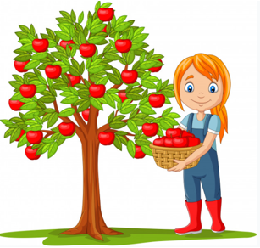

A. 18kg.

B. 14kg. C. 16kg. D. 17kg.

Lời giải:

**Bước 1:**

Số táo bác nông dân đã thu hoạch được là:  
4 × 9 = 36 ( k g ) .  
Số táo bác nông dân phải thu hoạch thêm là:  
54 − 36 = 18 ( k g ) .  
**Đáp án:**  
18 k g .

Câu **26**: [VD]

Bạn hãy chọn đáp án đúng.  
Phép tính nào dưới đây có kết quả **bé nhất**?

A. 4×6−7.

B. 3×3+9. C. 2×10. D. 4×4+3.

Lời giải:

**Bước 1:**

**Lý thuyết:**  
  
  
Ta có:  
4 × 6 − 7 = 24 − 7 = 17. 3 × 3 + 9 = 9 + 9 = 18. 2 × 10 = 20. 4 × 4 + 3 = 16 + 3 = 19.  
Vì 17 < 18 < 19 < 20 nên phép tính có kết quả bé nhất là 4 × 6 − 7.  
**Đáp án:**  
4 × 6 − 7.

Câu **27**: [VD]

Cho các phép tính sau:  
Phép tính 1: 4 × 3 + 15.  
Phép tính 2: 4 × 8 − 3.  
Phép tính 3: 4 × 9 − 8.  
Bạn hãy sắp xếp các phép tính trên theo thứ tự phép tính có kết quả **tăng dần**từ trên xuống dưới.

Phép tính 1.

Phép tính 3.

Phép tính 2.

Lời giải:

**Bước 1:**

Ta có:  
Phép tính 1: 4 × 3 + 15 = 12 + 15 = 27.  
Phép tính 2: 4 × 8 − 3 = 32 − 3 = 29.  
Phép tính 3: 4 × 9 − 8 = 36 − 8 = 28.  
Vì 27 < 28 < 29 nên thứ tự cần sắp xếp đúng là Phép tính 1; Phép tính 3; Phép tính 2.  
**Đáp án:**  
Phép tính 1.  
Phép tính 3.  
Phép tính 2.

Câu **28**: [VD]

Bạn hãy chọn đáp án đúng.  
Nhà Bình có 5 lọ hoa, mỗi lọ cắm 4 bông hoa. Sau đó, mẹ Bình mua thêm 12 bông hoa. Hỏi nhà Bình có tất cả bao nhiêu bông hoa?  


A. 32 bông.

B. 31 bông. C. 25 bông. D. 28 bông.

Lời giải:

**Bước 1:**

Số hoa ban đầu nhà Bình có là:  
4 × 5 = 20 (bông)  
Nhà Bình có tất cả số bông hoa là:  
20 + 12 = 32 (bông)  
**Đáp án:**  
32 bông.

Câu **29**: [VD]

Bạn hãy chọn đáp án đúng.  
Trên sân có 4 con gà và 5 con chó. Hỏi cả chó và gà có bao nhiêu cái chân?  
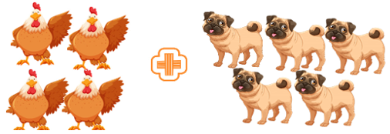

A. 28 cái chân.

B. 26 cái chân. C. 30 cái chân. D. 24 cái chân.

Lời giải:

**Bước 1:**

Số chân chó là: 4 × 5 = 20 (cái).  
Số chân gà là: 2 × 4 = 8 (cái).  
Vậy tổng số chân gà và chân chó là: 8 + 20 = 28 (cái).  
**Đáp án:**  
28 cái chân.

Câu **30**: [VD]

Bạn hãy điền số thích hợp vào chỗ trống.  
Cho một số có 1 chữ số, biết rằng 4 nhân với số đó bằng số liền sau của 35. Số đã cho là [[9]].

Lời giải:

**Bước 1:**

Số liền sau của 35 là 36.  
Do đó 4 nhân với số đã cho bằng 36.  
Vì 4 × 9 = 36 nên số đã cho là 9.  
Vậy số thích hợp cần điền vào chỗ trống là 9.  
**Đáp án:**  
9

Câu **31**: [VD]

Bạn hãy chọn đáp án đúng.  
Phép tính nào dưới đây có kết quả là số liền trước của 25 ?  
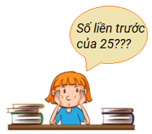

A. 4×4+8.

B. 3×7+5. C. 2×10. D. 4×7.

Lời giải:

**Bước 1:**

Ta có số liền trước của 25 là 24.  
4 × 4 + 8 = 16 + 8 = 24. 3 × 7 + 5 = 21 + 5 = 26. 2 × 10 = 20. 4 × 7 = 28.  
Vậy phép tính có kết quả là số liền trước của 25 là 4 × 4 + 8.  
**Đáp án:**  
4 × 4 + 8.